Санкт-Петербургский Национальный Исследовательский

Университет Информационных Технологий, Механики и Оптики

Факультет Программной Инженерии и Компьютерной Техники



Варианты №: 1019

Лабораторная работа № 5

по дисциплине

*«Программирование»*

Выполнил: Провоторов Александр Владимирович  
Студент группы: P3110

Преподаватель: Николаев Владимир Вячеславович

# ****Текст Задания****

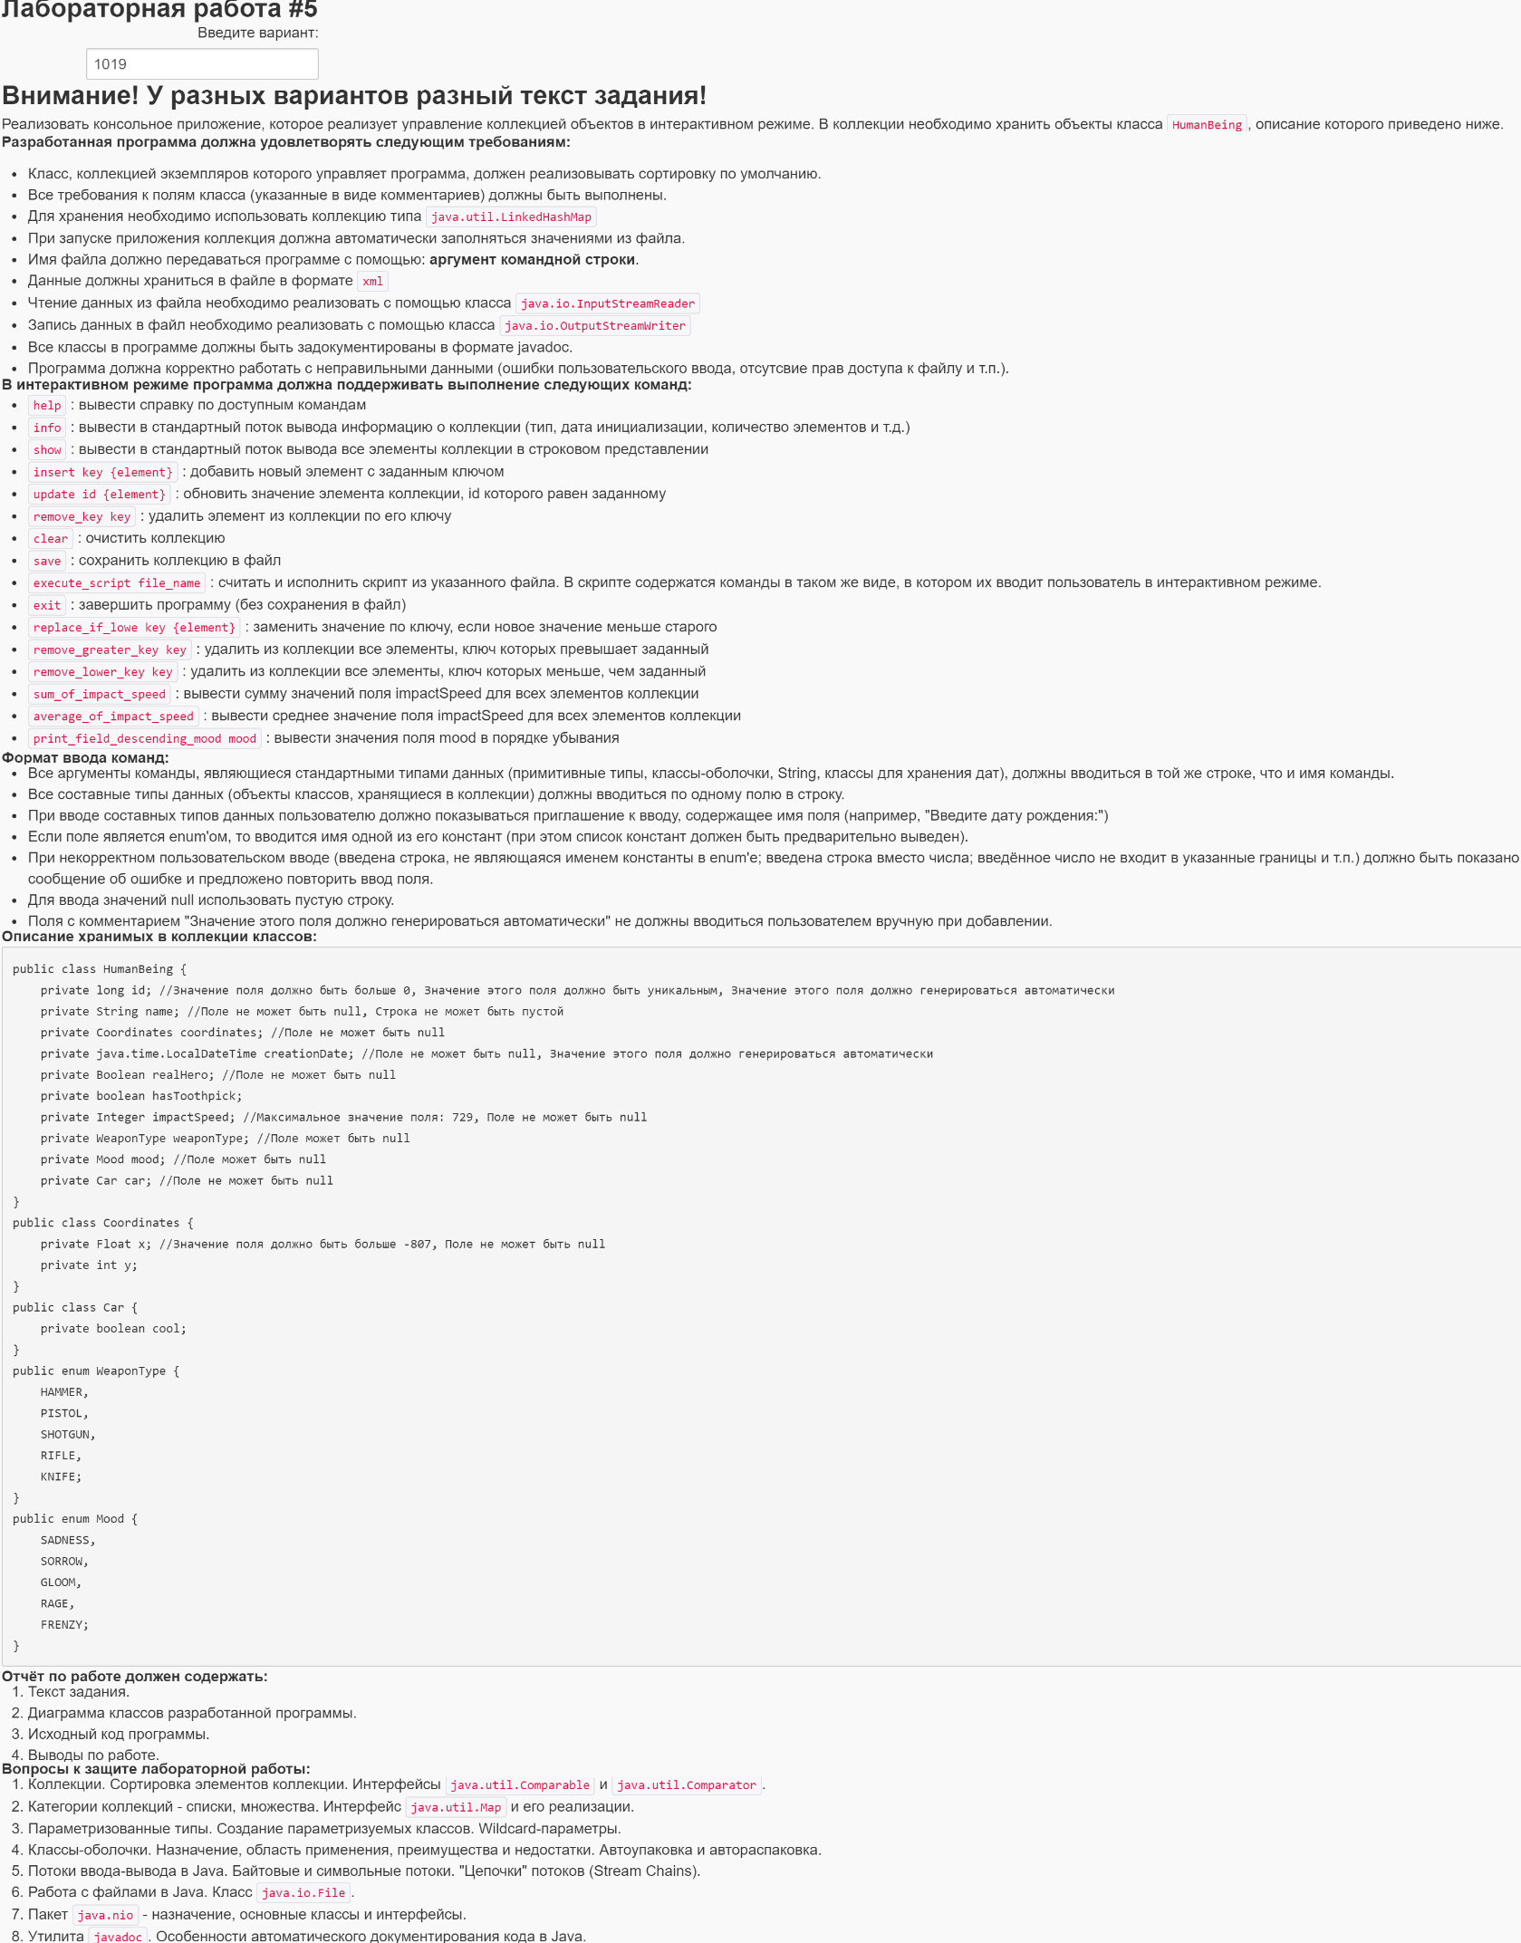

# ****Диаграмма классов реализованной объектной модели.****

**См на отдельном листе (Приложение 1)**

# ****Исходный код программы.****

[Код программы находится на GITHUB](https://github.com/SeeMemes/lab5.git) **(Адрес, если гиперссылка не работает: https://github.com/SeeMemes/lab5.git)**

# ****Результат работы программы.****

|  |
| --- |
| java18 -jar Lab5.jar Exercise.xml |
| Возникла ошибка с правами доступа к файлу, файл"New_File" был создан |
| Введите команду: exit |
| Конец программы |
| s284695@helios:/home/s284695/Lab5$ java18 -jar Lab5.jar Exercise.xml |
| Возникла ошибка с правами доступа к файлу, файл "New_File" был создан |
| Введите команду: save |
| Коллекция сохранена в файл New_File |
| Введите команду: exit |
| Конец программы |
| s284695@helios:/home/s284695/Lab5$ cat New_File |
| <?xml version="1.0" encoding="UTF-8" standalone="yes"?> |
| <humanList/> |
| s284695@helios:/home/s284695/Lab5$ chmod 700 Exercise.xml |
| s284695@helios:/home/s284695/Lab5$ java18 -jar Lab5.jar Exercise.xml |
| Файл был найден и конвертирован в коллекцию |
| Введите команду: show |
| Коллекция: [HumanBeing{id=1, name='a', coordinates=Coordinates{x=82.0, y=1}, creationDate=2020-03-06T01:02:31.566, realHero=true, hasToothpick=true, impactSpeed=20, weaponType=SHOTGUN, mood=RAGE, car=Car{cool=true}}, HumanBeing{id=2, name='a', coordinates=Coordinates{x=82.0, y=2}, creationDate=2020-03-06T01:02:31.572, realHero=true, hasToothpick=true, impactSpeed=20, weaponType=SHOTGUN, mood=FRENZY, car=Car{cool=true}}, HumanBeing{id=3, name='2', coordinates=Coordinates{x=2.0, y=2}, creationDate=2020-03-06T01:02:31.573, realHero=true, hasToothpick=true, impactSpeed=22, weaponType=HAMMER, mood=SADNESS, car=Car{cool=true}}] |
| Введите команду: info |
| Type: LinkedHashMap |
| Initialization date: 2020-03-06 01:02 |
| Number of elements: 3 |
| Введите команду: print_descending_mood |
| Команда была введена неверно |
| Введите команду: help  help : вывести справку по доступным командам  info : вывести в стандартный поток вывода информацию о коллекции (тип, дата инициализации, количество элементов и т.д.)  show : вывести в стандартный поток вывода все элементы коллекции в строковом представлении  insert key {element} : добавить новый элемент с заданным ключом  update id {element} : обновить значение элемента коллекции, id которого равен заданному  remove_key key : удалить элемент из коллекции по его ключу  clear : очистить коллекцию  save : сохранить коллекцию в файл  execute_script file_name : считать и исполнить скрипт из указанного файла. В скрипте содержатся команды в таком же виде, в котором их вводит пользователь в интерактивном режиме.  exit : завершить программу (без сохранения в файл)  replace_if_lowe key {element} : заменить значение по ключу, если новое значение меньше старого  remove_greater_key key : удалить из коллекции все элементы, ключ которых превышает заданный  remove_lower_key key : удалить из коллекции все элементы, ключ которых меньше, чем заданный  sum_of_impact_speed : вывести сумму значений поля impactSpeed для всех элементов коллекции  average_of_impact_speed : вывести среднее значение поля impactSpeed для всех элементов коллекции  print_field_descending_mood mood : вывести значения поля mood в порядке убывания  Введите команду: average_of_impact_speed  20  Введите команду: save  Коллекция сохранена в файл Exercise.xml  Введите команду: exit  Конец программы |

# ****Вывод****

**В ходе выполнения лабораторной работы я познакомился с некоторыми видами коллекций, категориями коллекций. Также затронул потоки ввода-вывода, поработал с файлами в Java и попробовал задокументировать файл в Javadoc.**